|  |  |
| --- | --- |
| Gerb-BMSTU_01 | **Министерство науки и высшего образования Российской Федерации**  **Федеральное государственное бюджетное образовательное учреждение**  **высшего образования**  **«Московский государственный технический университет**  **имени Н.Э. Баумана**  **(национальный исследовательский университет)»**  **(МГТУ им. Н.Э. Баумана)** |

Факультет: «Специальное машиностроение»

Кафедра: «Робототехнические системы и мехатроника»

**Лабораторная работа № 2**

по курсу «Теория автоматического управления»

Вариант 5

Выполнил: Садовец Роман

Группа: СМ7-62Б

Проверил(а):

Москва, 2024 г.

1. **Работа с фазовыми портретами двумерной систем**
   1. **Построение фазового портера системы**

В данном пункте мы будем строить фазовый портрет функции, представленный в таблице 1.



Табл 1. Дифференциальное уравнение системы для 5-го варианта

Зададим для данного уравнения фазовые переменные:

$$x_{1}=x; x_{2}=\dot{x_{1}}=\dot{x}$$

Подставив переменные в исходное уравнение, а также переписав уравнение в виде системы (т.е. переписываем систему естественным образом), получим:

$\left\{\begin{aligned}\frac{dx_{1}}{dt}=x_{2} \\ \frac{dx_{2}}{dt}=x_{2}+x_{1}^{2}-5sin⁡(0.3*x_{1}^{2})\end{aligned}\right.$ (1)

Следующим пунктом является отображение фазового портрета системы. Для этого потребуется адаптация прилагаемого к лабораторной работе файлов. В первую очередь запишем систему (1) в виде функции Matlab.

|  |
| --- |
| function dxdt = model(t, x)  % Define the nonlinear, continious-time, state-space model  % t is the time;  % x it the vector of state coordinates  dxdt(1,:) = x(2,:);  dxdt(2,:) = x(2,:) + x(1,:).^2 - 5 .\* sin( 0.3 \* x(1,:).^2);  end |

Воспользуемся готовыми скриптами отрисовки системы дифференциального уравнения, а именно файлами **прорисовки системы дифференциальных уравнений (plotLocus.m), прорисовки направлений векторов (направление передвижения) фазового портрета (plotQuiver.m), а также отслеживание выходов за пределы сетки (outOfBounds.m).** Все указанные файлы и наработки можно просмотреть на удаленном репозитории GitHub, директория Lab-2/2D-plot/Code (см. прил. 1). Важное замечание – файлы были немного скорректированы для более удобного отображения информации.

Назначаем размер сетки 5x5 с шагом 0.8. Далее запускаем программу для системы (1). Получим фазовый портрет, представленный на рисунке 1. Время симуляции составило $t=1.6 сек.$

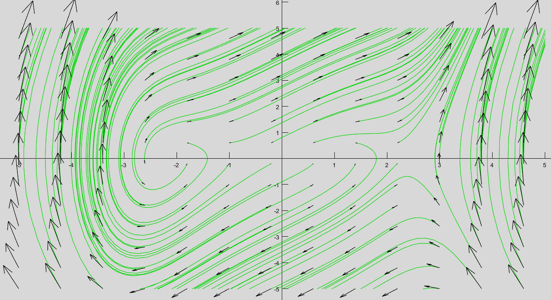

Рис 1. Фазовый портрет системы дифференциальных уравнений (1), построенный с помощью кода

Второй способ построения фазового портрета системы – это использование средств Simulink. Все разрабатываемые файлами будем располагать в директории Lab-2/2D-plot/Simulink.

Вновь воспользуемся прилагаемыми к лабораторной работе файлами, а именно **файлами отрисовки (plotLocus.m), файлами инициализации системы (simInitSet.m), файлом запуска прорисовки (main.m), а также отладочную модель в среде Simulink (SimulinkMain.slx).**

Основная задача – создание подсистемы, описывающую систему дифференциальных уравнений (1). Такая система имеет вид, представленный на рисунке 2.

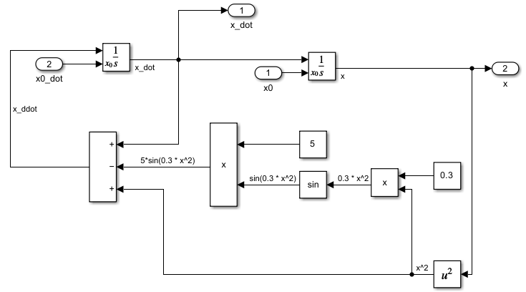

Рис 2. Представление системы дифференциальных уравнений (1) в виде подсистемы в среде разработки Simulink

Назначаем размер сетки 8 Х 8 с шагом 0.5, максимальное время моделирования 10 секунд. Время симуляции составило $t=235.976 сек.$

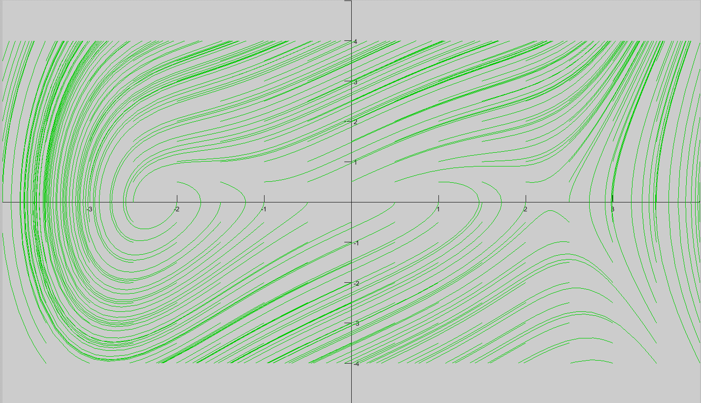

Рис 3. Фазовый портрет системы дифференциальных уравнений (1), построенный с помощью Simulink модели

Определим особые точки дифференциальной системы уравнений (1) и их тип.

Для нахождения особых точек приравниваем производные к нулю. Тогда получаем:

$\left\{\begin{aligned}x_{2}=0 \\ x_{2}+x_{1}^{2}-5\sin\left(0.3*x_{1}^{2}\right)=0\end{aligned}\right.$ (2)

Из системы (2) явно можно выделить одну особую точку – (0; 0). Однако остальные определить затруднительно - необходимо найти решение уравнения $x_{1}^{2}-5\sin\left(0.3*x_{1}^{2}\right)=0$, что является нетривиальной задачей. Для упрощения можно заметить, что все особые точки обязаны лежать на оси абсцисс $x_{1}$

Воспользуемся средствами MatLab и фазовым портретом (рис. 1) для нахождения особых точек. Заметим по рисунку 1, что существуют ещё как минимум две особые точки – около координат (-2.5; 0) и (2.5;). Для более точного решения воспользуемся функцией **fsolve(fun, x0),** предназначенную для решения систем нелинейных уравнений, где задачей является нахождение координат (значений переменных) при равенстве функции нулю fun(x) = 0. Реализация представлена в скрипте **FindZeros.m**

|  |
| --- |
| options = optimoptions('fsolve','Display','none');  [z, fval] = fsolve(@model, [$x_{1}$, $x_{2}$], options); % Search zeros of function  Out = ['x1 = ', num2str( z(1,1) ), '; x2 = ', num2str( z(1,2) )];  disp(Out) % Output to command window  %% User functions  function f = model( x )  % Searching zeros of system with non-linear equations  f(1) = x(2);  f(2) = x(2) + x(1)^2 - 5 \* sin( 0.3 \* x(1)^2);  end |

Подставляем наши примерные точки в данный код и получаем более точные координаты особых точек. Тогда имеем 3 особые точек, имеющие координаты:

$\begin{matrix}A \left(0;0\right); \\ B \left(-2.2329;0\right); \\ C \left(2.2329;0\right);\end{matrix}$ (3)

По фазовому портрету (рис. 1) можно четко определить и тип особых точек: $B \left(-2.2329;0\right)$– **неустойчивый фокус**; $C \left(2.2329;0\right)$– **седло**. Для точки $A \left(0;0\right)$ так легко сказать нельзя, поэтому для этой точки произведем линеаризацию:

$\left\{\begin{aligned}\frac{d{(∆x}_{1})}{dt}={∆x}_{2} \\ \frac{d{(∆x}_{2})}{dt}={∆x}_{2}\end{aligned}→\left[\begin{matrix}0 & 1 \\ 0 & 1\end{matrix}\right]\right.; \left|\begin{matrix}-λ & 1 \\ 0 & 1-λ\end{matrix}\right|=0→ λ_{1}=0; λ_{2}=1;$ (4)

Поскольку $λ_{2}>0$, а также собственные корни действительны, положительны, то точка $A \left(0;0\right)$– **неустойчивый узел**.

Получим локальные фазовые портреты для каждое из особых точек (рис. 4 – 6).

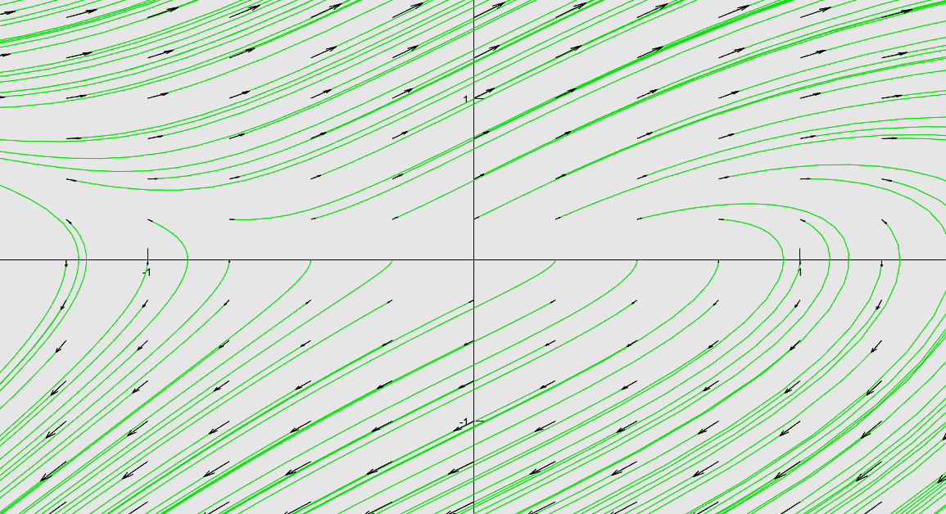

Рис 4. Локальный фазовый портрет для особой точки $A \left(0;0\right)$

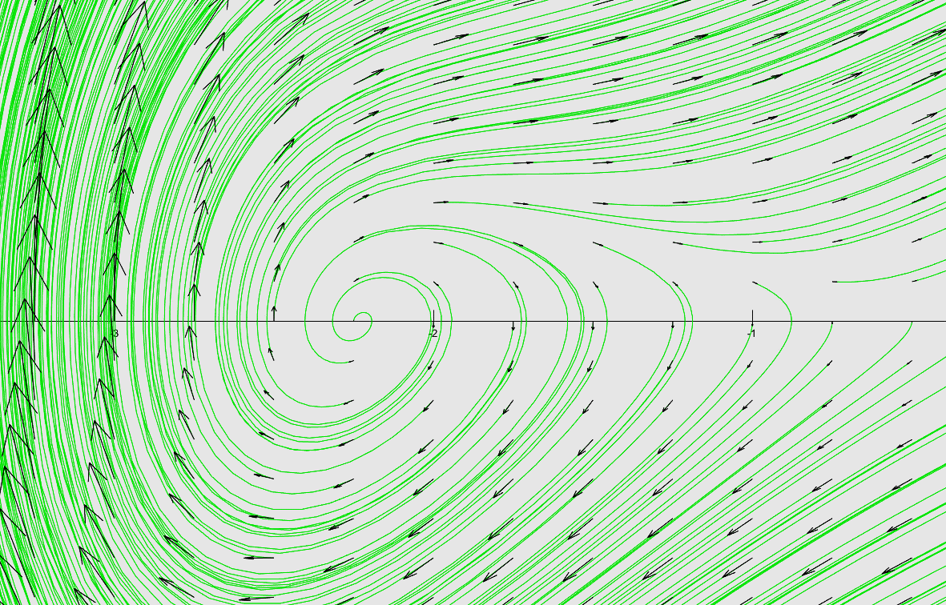

Рис 5. Локальный фазовый портрет для особой точки $B \left(-2.2329;0\right)$

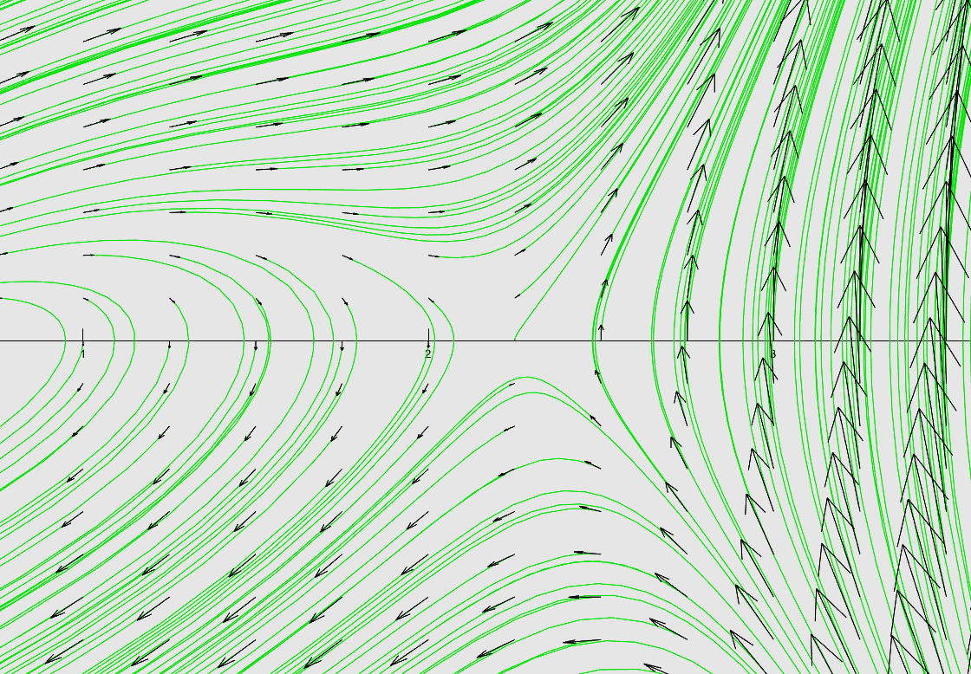

Рис 6. Локальный фазовый портрет для особой точки

* 1. **Построение фазового портрета системы с вырожденной особой точкой**

В данном пункте мы будем строить фазовый портрет функции с вырожденной особой точкой, представленной в таблице 2.



Табл 2. Дифференциальное уравнение системы с вырожденной точкой

Зададим для данного уравнения фазовые переменные:

$$x_{1}=x; x_{2}=\dot{x_{1}}=\dot{x}$$

Подставив переменные в исходное уравнение, а также переписав уравнение в виде системы (т.е. переписываем систему естественным образом), получим:

$\left\{\begin{aligned}\frac{dx_{1}}{dt}=x_{2} \\ \frac{dx_{2}}{dt}=\sin\left(x_{1}\right)*x_{2}+\ln\left(1+x_{1}^{2}\right)\end{aligned}\right.$ (5)

Следующим пунктом является отображение фазового портрета системы (рис. 7, 8). Для этого потребуется адаптация прилагаемого к лабораторной работе файлов. В первую очередь запишем систему (5) в виде функции Matlab.

|  |
| --- |
| function dxdt = FuncWithDegeneratePoints(t, x)  % Define function with degenerate points  dxdt(1,:) = x(2,:);  dxdt(2,:) = sin( x(1,:) ) .\* x(2,:) + log( 1 + x(1,:) .^ 2);  end |

Вырожденной особой точкой называется такая точка такой системы, собственный значения которой совпадают между собой (кратны), т.е. в линеаризованной системе у особой точки присутствует лишь **один собственный вектор**. Попробуем найти особые точки системы (5).

$\left\{\begin{aligned}x_{2}=0 \\ \sin\left(x_{1}\right)*x_{2}+ln⁡(1+x_{1}^{2})=0\end{aligned}\right.$ (6)

Получим, что $\ln\left(1+x_{1}^{2}\right)=0→особая точка A (0;0)$

Попробуем линеаризовать систему:

$$\left\{\begin{aligned}\frac{d{(∆x}_{1})}{dt}={∆x}_{2} \\ \frac{d{(∆x}_{2})}{dt}=\sin\left({∆x}_{1}\right)*{∆x}_{2}+\ln\left(1+{∆x}_{2}^{2}\right)\end{aligned}\right.→\left\{\begin{aligned}\frac{d{(∆x}_{1})}{dt}={∆x}_{2} \\ \frac{d{(∆x}_{2})}{dt}=0\end{aligned}\right.→$$

$→\left[\begin{matrix}0 & 1 \\ 0 & 0\end{matrix}\right]; \left|\begin{matrix}-λ & 1 \\ 0 & -λ\end{matrix}\right|=0→ λ_{1,2}=0;$ (7)

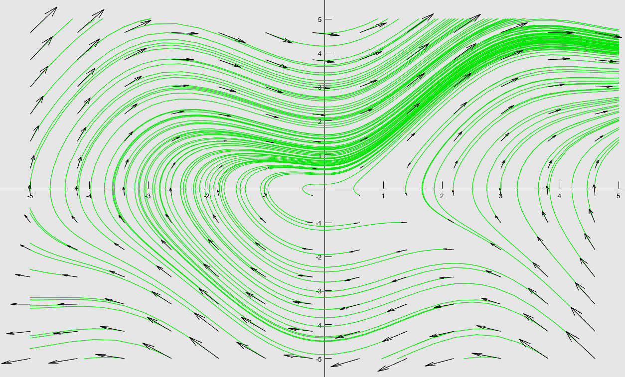

Рис 7. Фазовый портрет системы с вырожденной особой точкой

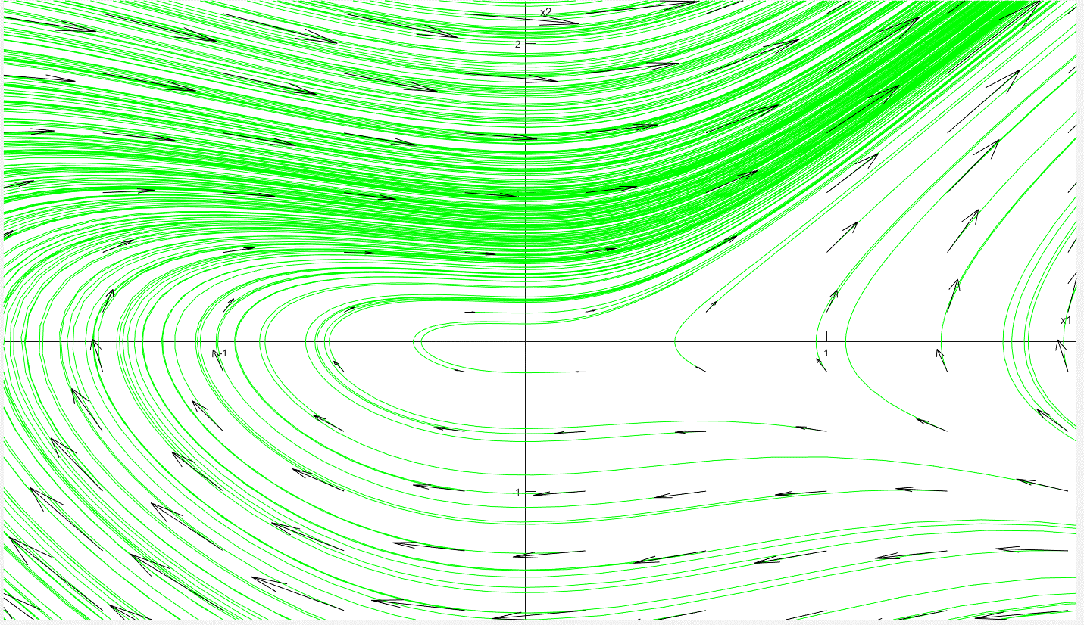

Рис 8. Фазовый портрет системы с вырожденной особой точкой в окрестности точки .

* 1. **Построение фазового портрета системы с континуумом особых точек**

В данном пункте мы будем строить фазовый портрет функции с континуумом особых точек, представленной в таблице 3.



Табл 3. Дифференциальное уравнение системы с вырожденной точкой

Зададим для данного уравнения фазовые переменные:

$$x_{1}=x; x_{2}=\dot{x_{1}}=\dot{x}$$

Подставив переменные в исходное уравнение, а также переписав уравнение в виде системы (т.е. переписываем систему естественным образом), получим:

$\left\{\begin{aligned}\frac{dx_{1}}{dt}=x_{2} \\ \frac{dx_{2}}{dt}=x_{2}^{4}*x_{1}+x_{2}\end{aligned}\right.$ (8)

Следующим пунктом является отображение фазового портрета системы (рис. 9). Для этого потребуется адаптация прилагаемого к лабораторной работе файлов. В первую очередь запишем систему (5) в виде функции Matlab.

|  |
| --- |
| function dxdt = FuncWithSingularPoints(t, x)  % Define function wit singular points  dxdt(1,:) = x(2,:);  dxdt(2,:) = x(2,:) .^ 4 .\* x(1,:) + x(2,:);  end |

Попробуем найти особые точки системы (8).

$\left\{\begin{aligned}x_{2}=0 \\ x_{2}^{4}*x_{1}+x_{2}=0\end{aligned}\right.$ (9)

Получим, что $x_{1}$ может принимать любое значение, лежащее в области действительных чисел. На основе этого можно сказать, что все особые точки системы (8) лежат на оси $Ox_{1}$, а значит вся ось $Ox_{1}$ является «особенной». Это же можно увидеть и по фазовому портрету систему (рис.9)

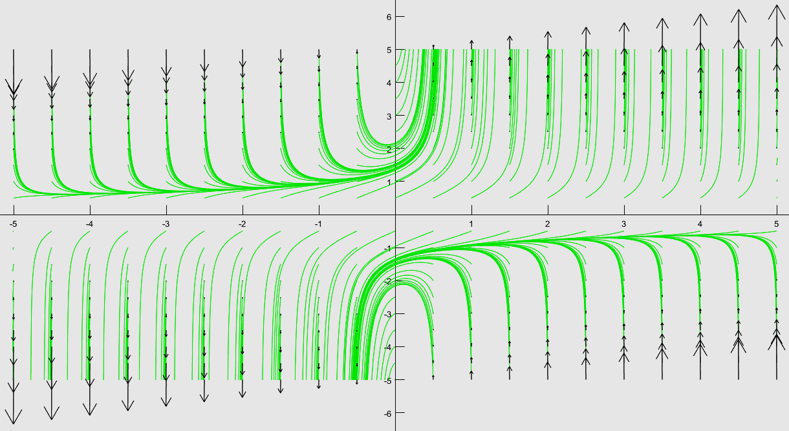

Рис 9. Фазовый портрет системы с континуумом особых точек

1. **Построение фазовых траекторий трехмерных систем**

В данной главе необходимо построить фазовое представление автономной системы дифференциальных уравнений третьего порядка. Рассматриваемая система называется **уравнениями** **Рабиновича-Фабриканта** и выглядит следующий образом:

$\left\{\begin{aligned}\frac{dx}{dt}=y\left(z-1+x^{2}\right)+γx \\ \frac{dy}{dt}=x\left(3z+1-x^{2}\right)+γy \\ \frac{dz}{dt}=-2z(α+xy)\end{aligned}\right.$, (10)

где $α, γ$– параметры системы.

Необходимо построить график данной системы дифференциальных уравнений в трехмерном пространстве $R_{3}$ со следующими начальными условиями:

А) $α=0.05; γ=0.1; x_{0}=0.1; y_{0}=-0.1; z_{0}=0.1$

Б) $α=1.1; γ=0.87; x_{0}=-1; y_{0}=0; z_{0}=0.5$

Перенесем уравнения (10) в MatLab

|  |
| --- |
| function dxdt = model(t, x, ALPHA, GAMMA)  % Rabinovich–Fabrikant equations  dxdt(1,:) = x(2,:) .\* ( x(3,:) - 1 + x(1,:).^2 ) + GAMMA .\* x(1,:);  dxdt(2,:) = x(1,:) .\* (3 \* x(3,:) + 1 - x(1,:).^2 ) + GAMMA .\* x(2,:);  dxdt(3,:) = -2 \* x(3,:) .\* ( ALPHA + x(1,:) .\* x(2,:) );  end |

Также внесем основные константы и начальные условия для системы.

|  |
| --- |
| tic; % Start timer  v = [0.1; -0.1; 0.1]; % Starting position  GAMMA = 0.1; ALPHA = 0.05; % Parameters of equation  TMAX = 100; % Time of modeling  dxdt = @(t, x) model(t, x, ALPHA, GAMMA);  plotLocus(v, dxdt, TMAX); % Plot portrait  toc; % Stop timer |

Скрипт **plotLocus.m** для системы выглядит следующим образом

|  |
| --- |
| function plotLocus(v0, dxdt, tmax)  % Function that sketches a phase portrait of a dynamical system  figure("Name","Rabinovich–Fabrikant");  hold on;  title('Rabinovich–Fabrikant equations')  xlabel('x');  ylabel('y');  zlabel('z');  colororder(["#8040E6";"#1AA640";"#E68000"]);  tspan = [0, tmax]; % Time of modeling    % Solver parameters  [~, z] = ode23t(dxdt, tspan, v0, odeset('RelTol',1e-3));  plot3( z(:, 1), z(:, 2), z(:, 3)); % Plotting  hold off  end |

Выведем полученные графики (рис. 10, 11).

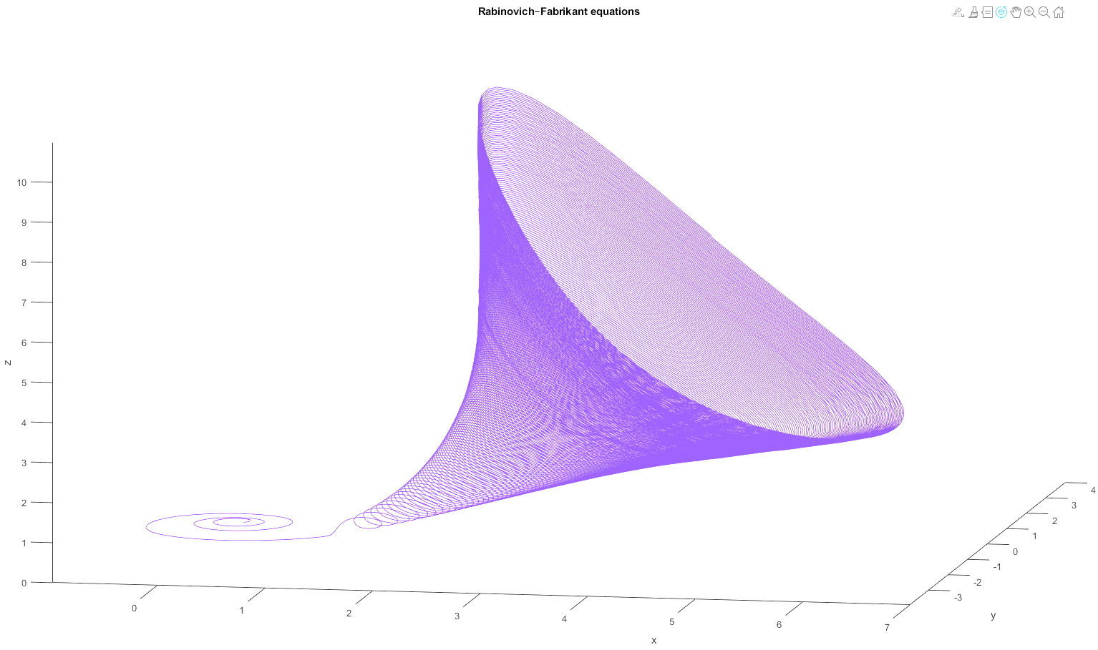

Рис 10. График системы дифференциальных уравнений Рабиновича-Фабриканта (3-ех координатная) со значением переменных из пункта А

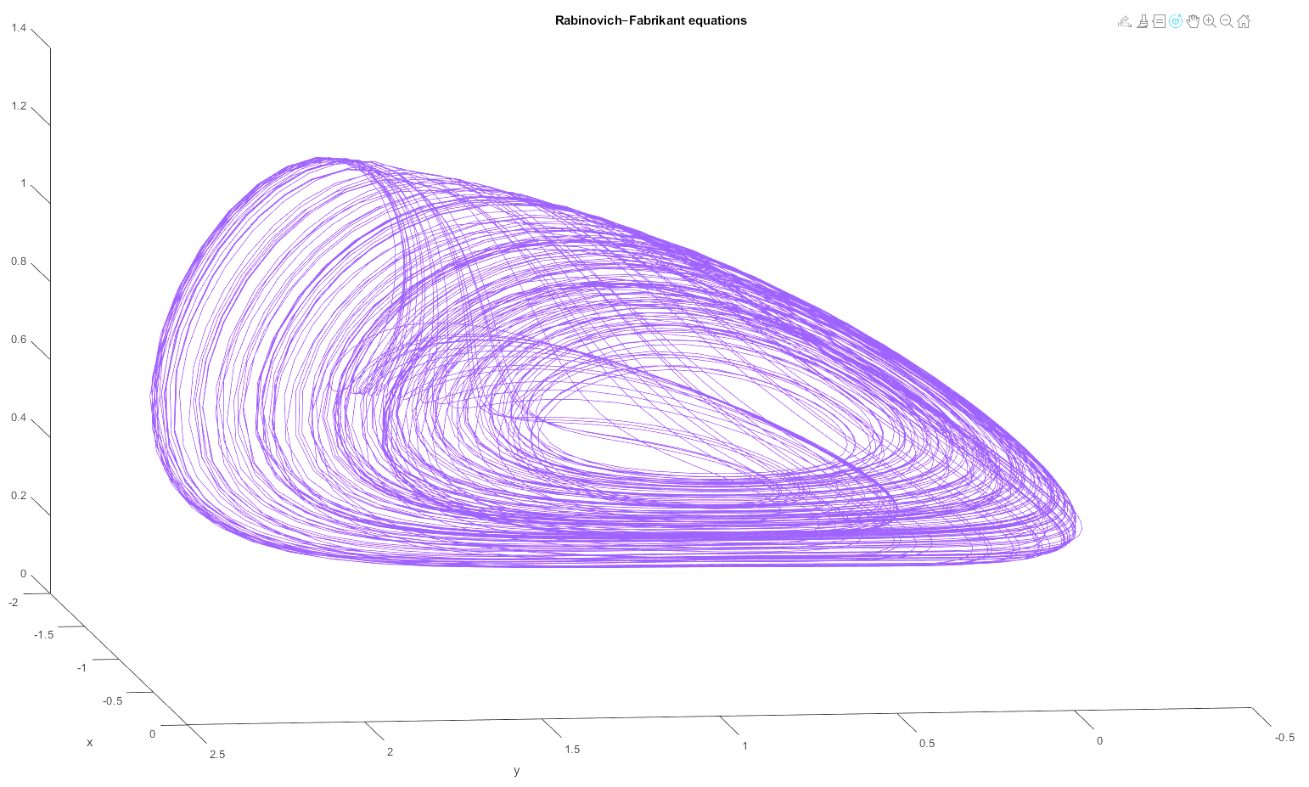

Рис 11. График системы дифференциальных уравнений Рабиновича-Фабриканта (3-ех координатная) со значением переменных из пункта Б

Попробуем построить график системы (рис. 12) со следующими параметрами системы:

В) $α=0.6; γ=0.2; x_{0}=-0.5; y_{0}=0; z_{0}=0.5$

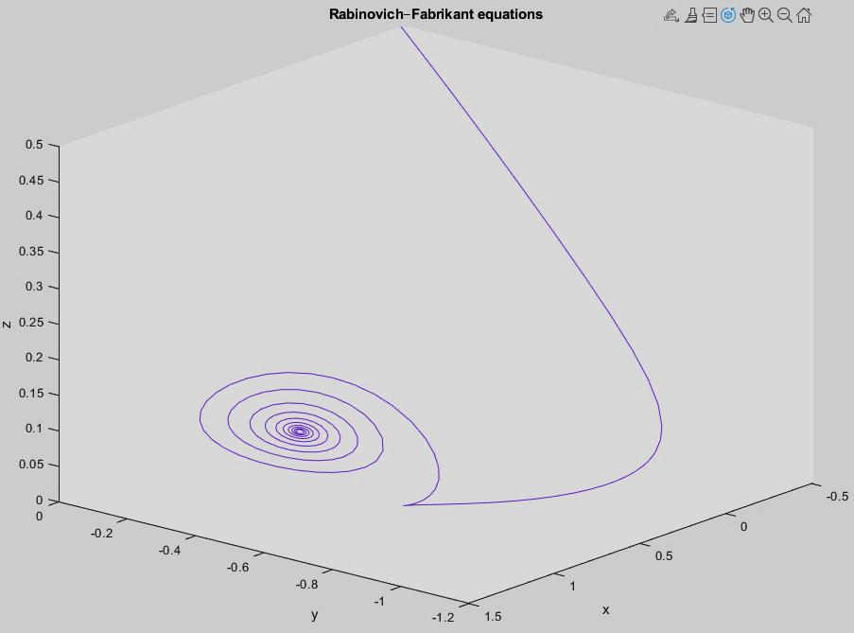

Рис 12. График системы дифференциальных уравнений Рабиновича-Фабриканта (3-ех координатная) со значением переменных из пункта В

1. **Построение фазовых траекторий нестационарных систем**
   1. **Хаотичность уравнений Рабиновича-Фабриканта**

В этом пункте необходимо определить хаотичность системы дифференциальных уравнений Рабиновича-Фабриканта (10), рассмотренных пунктом ранее.

Перед началом моделирования определим понятие нестационарной системы. **Нестационарная система** — это система с перемен­ными параметрами или даже структурой. При математическом описании не­стационарной системы это проявляется в том, что некоторые коэффициенты описывающего ее дифференциального уравнения являются функциями вре­мени.

В соответствии с данным определением, **реакция нестационарной системы на одно и то же воздействие за­висит от момента времени приложения этого воздействия.**

В качестве начальных условия положим:

$$α=0.05; γ=0.1; x_{0}=0.1; y_{0}=-0.1; z_{0}=0.1,$$

Для определения хаотичности системы, введём некоторую сходящуюся последовательность чисел, которая будет определять радиус $δ-сферы$, на поверхности которой мы будем выбирать начальные условия для нашей системы и далее искать пределе расстояния между исходным графиком и совокупностью системы с различными начальными условиями.

В первую очередь напишем программу, которая строит массив расстояний между различными точками траектории

|  |
| --- |
| function ro = RangeBetweenPoints( x, y )  % RANGEBETWEENPOINTS calculate distance between two points on graph  rows = min( size(x,1), size(y,1) );    ro = eye(size(x,1), 1);  for i = 1:rows  sum = 0;  for j = 1:size(x, 2)  sum = sum + ( y(i, j) - x(i, j) ).^2;  end  ro(i, 1) = sqrt( sum );  end    end |

Вторым шагом – напишем программу, которая считает хаотичность внутри $δ-сферы$ и выводит массив хаотичности для различных радиусов.

|  |
| --- |
| function H = Chaotic( n, int, v0, dxdt, TMAX, z0)  % CHAOTIC in search chaotic parameters of system with  % differential equations  %% Input  % n - order of convergent sequence ( d = { 1/10^1, 1/10^2 ... 1/10^n } )  % int - quantity of points around start point ( we will be  % calculate other phase trajectories based on this points)  % v0 - initial point  % dxdt - system of differential equations;  % TMAX - ending time  % z0 - (x1, x2, x3) coordinates of initial phase trajectory  %% Output  % H - massiv with maximal distances between starting phase trajectory  % and secondary trajectory on the delta-sphere    tspan = [0, TMAX]; % Time of modeling    seq = eye(n,1);  for i = 1:n  seq(i,1) = 1/10^(i-1); % Generate convergent  % sequence delta^n  end  H = eye(1, n);  for i = 1:n  ro = 0; % Maximal distance on delta sphere  %Works in sphrecil coordinates system  theta = transpose( linspace(0, 2 \* pi, int) ); % Angle  phi = transpose( linspace(0, 2 \* pi, int) );  % 0x coordinates on the delta-sphere  x\_resh = v0(1,1) + seq(i,1) .\* sin(theta) .\* cos(phi);  % 0y coordinates on the delta-sphere  y\_resh = v0(1,2) + seq(i,1) .\* sin(theta) .\* sin(phi);  % 0z coordinates on the delta-sphere  z\_resh = v0(1,3) + seq(i,1) .\* cos(theta);    %Reference points (mas of intermediate initial values)  refPoints = [ x\_resh, y\_resh, z\_resh ];    for j = 1:size(refPoints, 2)  [~, z] = ode23t(dxdt, tspan, refPoints(j,:), ...  odeset('RelTol',1e-3));  % RangeBetweenPoints( x1, x2 ) - calculating  % distance between points of x1 and x2 massive with coordinates  % dist - maximal range between starting trajectory  % and intermediate trajectory  dist = max( RangeBetweenPoints( z, z0 ) );  % Search max range on the delta-sphere  if dist > ro  ro = dist;  end  end    H(1, i) = ro;  end  end |

Запустим нашу прогрумму и выведем полученные значения хаотичности в некоторой малой окрестности начальных условий (рис. 13). Как видно на рисунке, наша последовательность сходиться, т.е. при стремлении функции к заданным начальным условиям хаотичность уменьшается. Это значит, что наша система является **нехаотичной**. Это же подтверждается и тем фактом, что система уравнений Рабиновича-Фабриканта является по определению автономной, т.е. стационарной





Рис 13. Хаотичность системы Рабиновича-Фабриканта при стремлении к начальному условию

**Вывод**: система уравнений Рабиновича-Фабриканта является стационарной, **система нехаотична**

Решение находится в директории: Non-stationary/First\_part

* 1. **Определение хаотичности произвольной нестационарной системы**

На входе имеем следующее дифференциальное уравнение:

$\ddot{x}+\dot{x}+x=f(t)$, (11)

где $f(t)$– некоторая функция, изменяющая своё значение в завимости от времени

Зададим для данного уравнения фазовые переменные:

$$x_{1}=x; x_{2}=\dot{x_{1}}=\dot{x}$$

Подставив переменные в исходное уравнение, а также переписав уравнение в виде системы, получим:

$\left\{\begin{aligned}\frac{dx_{1}}{dt}=x_{2} \\ \frac{dx_{2}}{dt}=f\left(t\right)-\dot{x}-x\end{aligned}\right.$ (12)

Предлагается рассмотреть следующие функции:

*А) Противоположные импульсы*

$f\left(t\right)=\left\{\begin{aligned}1, t ϵ \left[2k, 2k+1\right) \\ -1, t ϵ \left[2k+1, 2k\right)\end{aligned}, k ϵ Z\right.$ (13)

*Б) Противоположные линейные кусочки*

$f\left(t\right)=\left\{\begin{aligned}t, t ϵ \left[2k, 2k+1\right) \\ -t, t ϵ \left[2k+1, 2k\right)\end{aligned}, k ϵ Z\right.$ (14)

*В) Веселый синус*

$f\left(t\right)=sin⁡(\frac{1}{t+{10}^{-7}})$ (15)

Перепишем систему (12) с учетом уравнений (13) – (15) в MatLab

|  |
| --- |
| function dxdt = opposingImpulse(t, x)  % Define opposing impulse function    if mod( round( t - 0.5 ) , 2) == 0 || t == 0  dxdt(1,:) = x(2,:);  dxdt(2,:) = 1 - x(2,:) - x(1,:);  else  dxdt(1,:) = x(2,:);  dxdt(2,:) = -1 - x(2,:) - x(1,:);  end  end  function dxdt = opposingLines(t, x)  % Define opposing linear lines function  if mod( round( t - 0.5 ) , 2) == 0 || t == 0  dxdt(1,:) = x(2,:);  dxdt(2,:) = t - x(2,:) - x(1,:);  else  dxdt(1,:) = x(2,:);  dxdt(2,:) = -t - x(2,:) - x(1,:);  end  end  function dxdt = funnySinus(t, x)  % Define funnySinus function  dxdt(1,:) = x(2,:);  dxdt(2,:) = sin(1/(t+10^(-7))) - x(2,:) - x(1,:);  end |

В дальнейшем с этими уравнениями необходимо произвести III действия. Будем идти по порядку с каждой из вариантов функции f(t)

1. **Построить фазовую траекторию для нулевых начальных условий**

Начальные условия: $x_{0}=0; y_{0}=0; z_{0}=0, τ∈\left[0;5\right]$

Построим графики для каждой из функций (рис. 14 – 16)

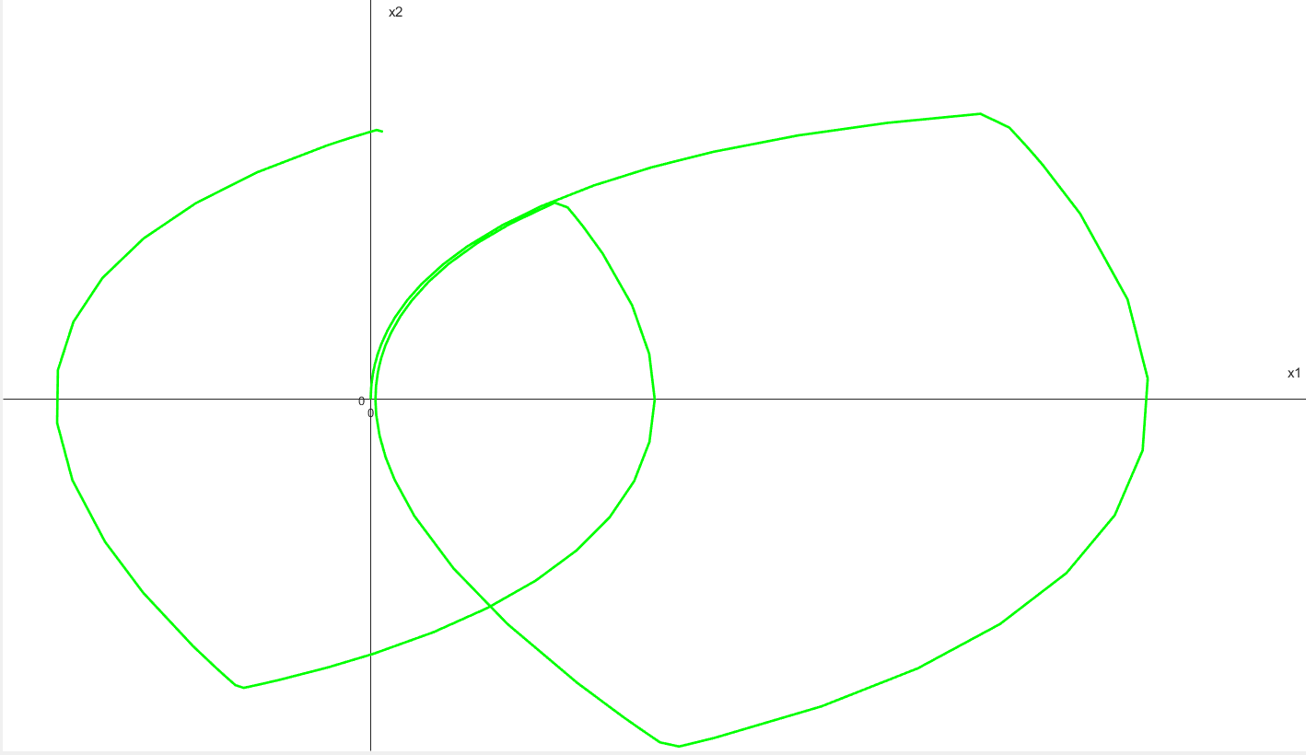

Рис 14. График противоположных импульсов (А)

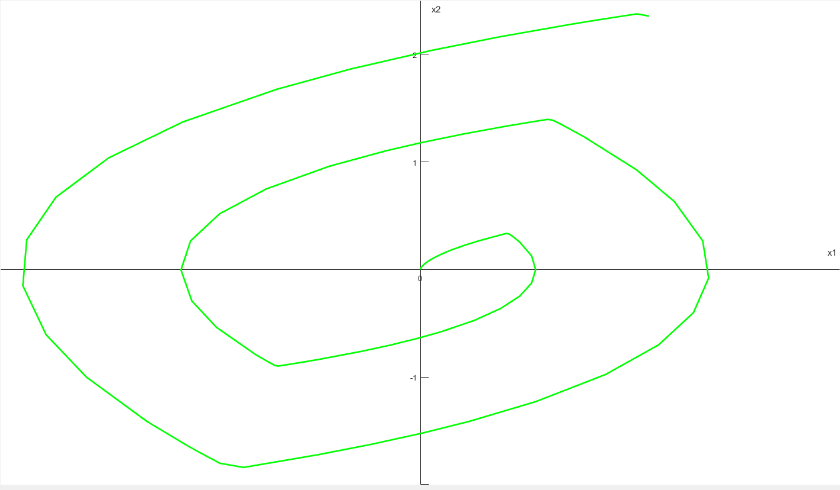

Рис 15. График противоположных линейных кусочков (Б)

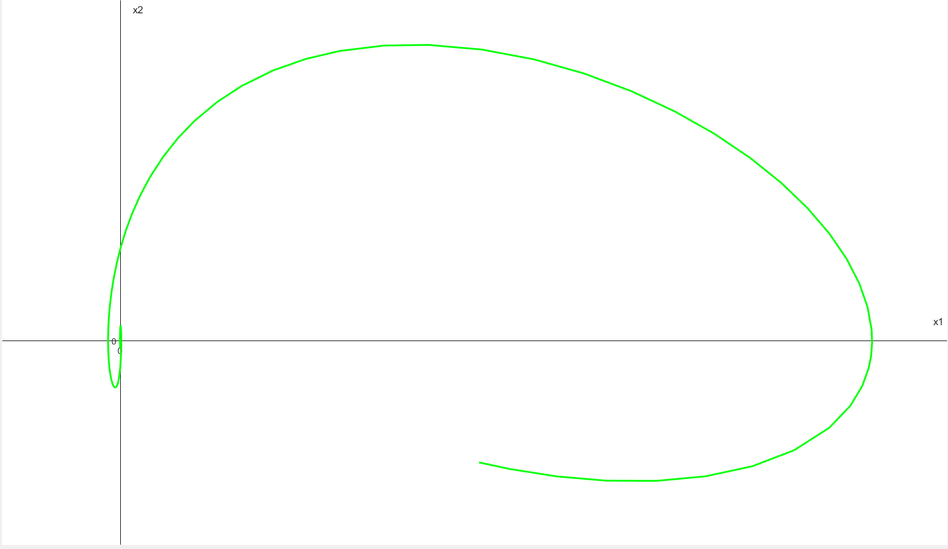

Рис 16. График веселого синуса (В)

1. **Нарисовать quiver (локальные направления градиента фазового вектора) в окрестности фазовой траектории**

Начальные условия оставляем неизменными.

Будем рисовать 5 локальных направлений вокруг каждой точки траектории, которую выводит солвер.

Вновь выведем три графика (рис. 17 – 19), но уже с направлениями локального градиента

|  |
| --- |
| function plotQuivers( t, z0, dzdt)  % Define the direction of phase lines and quiver near main line  % t - time of modeling  % z0 - (x1, x2) coordinates of base phase trajectory  % dzdt - system of differential equations  hold on    tspan = transpose(t);  z = transpose(z0);    for i = 1:size( tspan, 2 )  for n = 1:5  % Generate 5 random points around based coordinates  v = z(:, i) + (rand( size(z,1), 1) - 0.5)./ 10;  % Calculate dz/dt in this points  u = transpose( dzdt( tspan(i), v(:, 1) ) ) ./ 15;  % Plotting  quiver( v(1, 1), v(2, 1), u(1, 1), u(1, 2), 'k');  end  end    hold off  end |

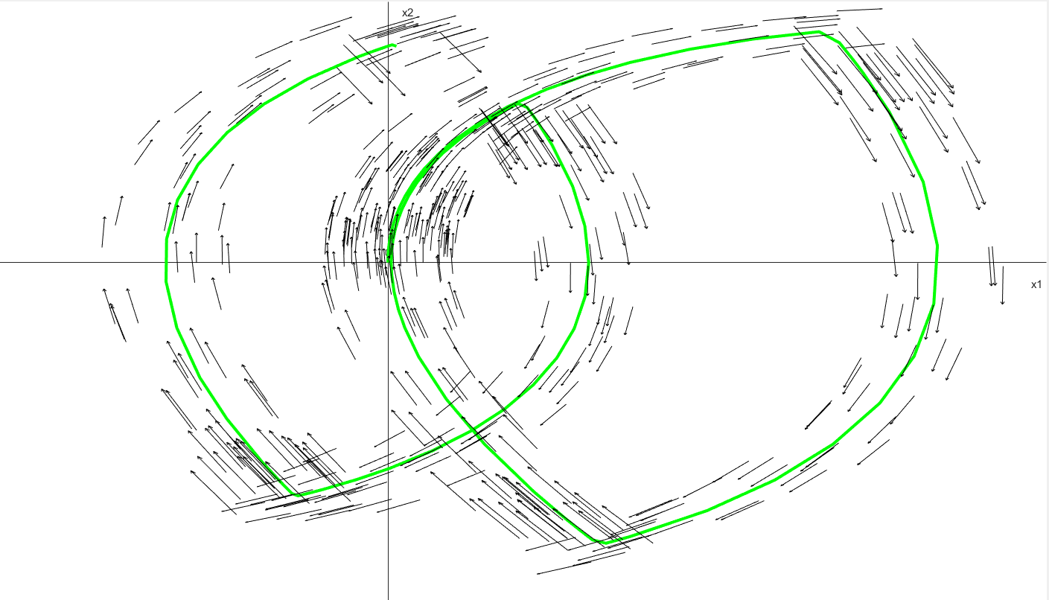

Рис 17. График противоположных импульсов с локальными направлениями (А)

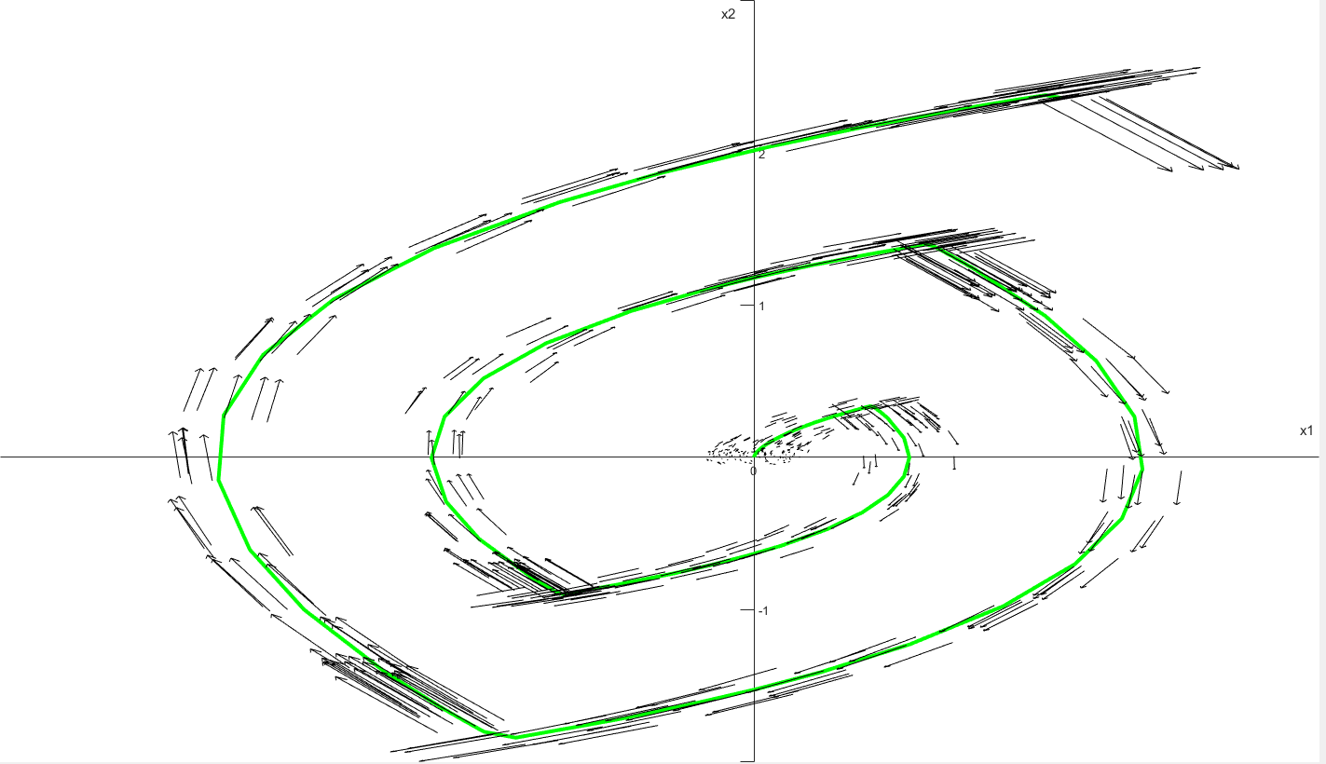

Рис 18. График противоположных линейных кусочков с локальными направлениями (Б)

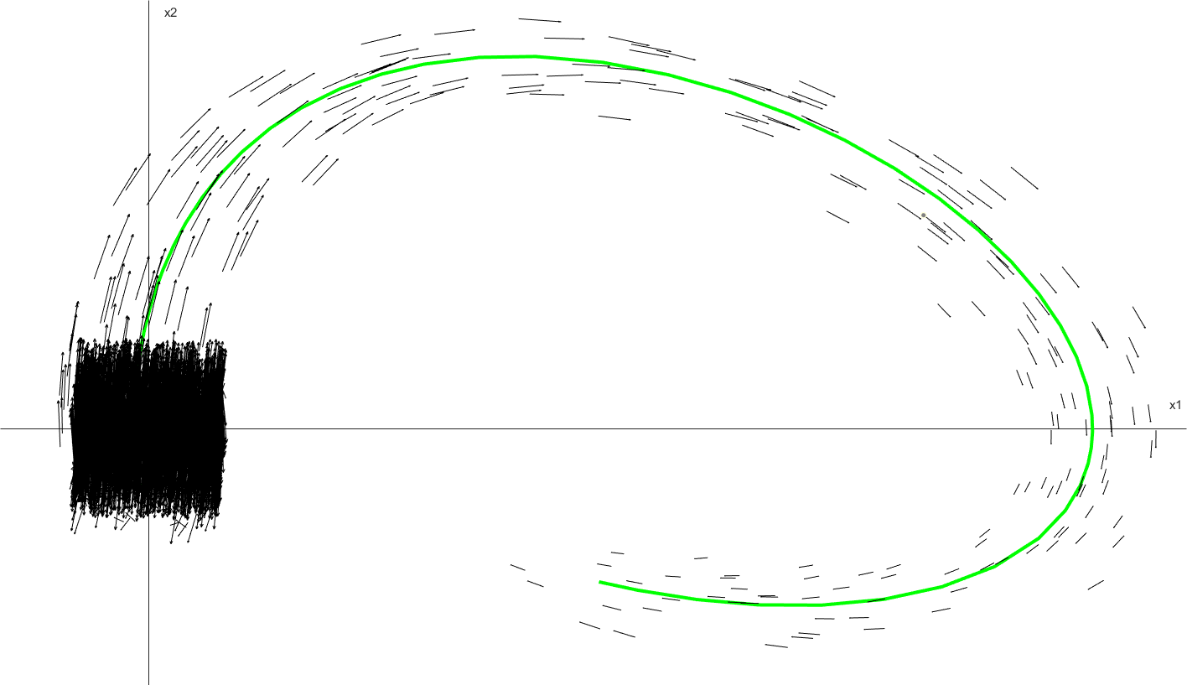

Рис 19. График веселого синуса с локальными направлениями (В)

1. **Расчёт хаотичности систем**

Для расчёта хаотичности системы напишем отдельную функцию, внутри которой создадим и сходящуюся последовательность с размерностью n.

|  |
| --- |
| function H = Chaotic( n, int, v0, dxdt, TMAX, z0)  % CHAOTIC in search chaotic parameters of system with  % differential equations  %% Input  % n - order of convergent sequence ( d = { 1/10^1, 1/10^2 ... 1/10^n })  % int - quantity of points around start point ( we will be  % calculate other phase trajectories based on this points)  % v0 - initial point  % dxdt - system of differential equations;  % TMAX - ending time  % z0 - (x1, x2) coordinates of phase trajectory  %% Output  % H - mas with maximal distances between starting phase trajectory  % and secondary trajectory on the delta-sphere    tspan = [0, TMAX]; % Time of modeling    seq = eye(n,1);  for i = 1:n  seq(i,1) = 1/10^(i-1); % Generate convergent  % sequence delta^n  end  H = eye(1, n);  for i = 1:n  ro = 0; % Maximal distance on delta sphere  %Works in polar coordinates system  theta = transpose( linspace(0, 2 \* pi, int) ); % Angle  % 0x coordinates on the delta-sphere  x\_resh = v0(1,1) + seq(i,1) .\* cos(theta);  % 0y coordinates on the delta-sphere  y\_resh = v0(1,2) + seq(i,1) .\* sin(theta);    %Reference points (mas of intermediate initial values)  refPoints = [ x\_resh, y\_resh ];    for j = 1:size(refPoints, 2)  [~, z] = ode23t(dxdt, tspan, refPoints(j,:), ...  odeset('RelTol',1e-3));  % RangeBetweenPoints( x1, x2 ) - calculating  % distance between points of x1 and x2  % dist - maximal range between starting trajectory  % and intermediate trajectory  dist = max( RangeBetweenPoints( z, z0 ) );  % Search max range on the delta-sphere  if dist > ro  ro = dist;  end  end    H(1, i) = ro;  end  end |

Тогда для систем получим следующие значения (рис. 20-22).

Первый строчка определяется номер числа в последовательности, второй – меру хаотичности для заданной $δ-сферы$



Рис 20. Таблица значений хаотичности системы (А) при разных значениях $δ$



Рис 21. Таблица значений хаотичности системы (Б) при разных значениях $δ$



Рис 22. Таблица значений хаотичности системы (В) при разных значениях $δ$

На основе приведенных выше таблиц можно сделать вывод о том, что системы **противоположных импульсов** и **противоположных линейных кусочков** являются **не хаотическими в нулевой точке**, поскольку параметр хаотичности *H* стремиться к нулевому значению. В случае **веселого синуса** можно говорить об **ограниченной хаотичности**, поскольку её мера в случае системы (В) стремится к значению **0.65**

**Приложение**

1. Публичный репозиторий для лабораторных по ТАУ // GitHub URL: <https://github.com/RiXenGC/Theory-of-Automatic-Control>